独眼龙透明体光电传感器
使用说明书

本产品专门用来稳定检测透明体，特别是装有透明液体的玻璃瓶，塑料瓶或透明薄膜，透明吸塑盒等产品。也可稳定检测半透明或不透明物体

----------------------------------
注意事项:

为了确保您的安全，使用时请务必遵守以下条例:
1、本产品仅供目标物检测之用。请勿将本产品用于保护人体或人体部位等目的。
2、本产品不得作为防爆产品使用。请勿在危险场所和 / 或潜在爆炸气体的环境中使用本产品。
3、该产品是 DC 电源型传感器。请勿使用 AC 电源。否则，会导致产品爆炸或着火。
4、请勿沿着电源线或高压线对放大器进行配线，否则传感器会因噪声发生故障或受损。
5、使用商用开关式稳压器时，确保将机框接地端子和接地端子接地。
6、请勿在室外或者外部光线能够直接进入光接收表面的位置使用。

技术规格:

型 号 | JGTB-R200N | JGTB-R200P
 | NPN输出 | PNP输出
类 型 | 黑线输出口，白线为外部自学习线，与蓝线短接有效.
控制输出 | 1个输出口，配备短路保护，配备自动防任何干扰功能
光 源 | 红色PIN POINT LED，4元素发光二极管体
反应时间 | 1MS以内
输出选择 | 长安SET按键5秒以上切换LON或DON
显示指示器 | 操作指示灯： 绿色LED指示灯表示电源指示灯，红色LED表示输出 .自学习时红灯及绿灯配合使用，用作自学习状态灯
检测距离 | 20MM---4.5米以内。本产品与反光板配合使用，本质上是镜面反射光电
控制输出 | NPN/PNP开放式集电器24V，最大100mA(只限于主部件） 残余电压:1V
电 源 | 12至24VDC±10%之间，浮动比率（P-P):最大10％ 等级2
工作环境亮度 | 白炽灯：最大：20,000lux,日光：最大：30,000lux
功 率  消 耗 | 标准模式：最大300mW  最大电压：24V | 标准模式：最大300mW  最大电压：24V
耐振动性 | 10至55Hz，双重振幅：1.5mm，X,Y,Z轴分别是2小时
环境温度 | -10至+55℃，无冻结

输出电路:

JGTB-R200N NPN型号
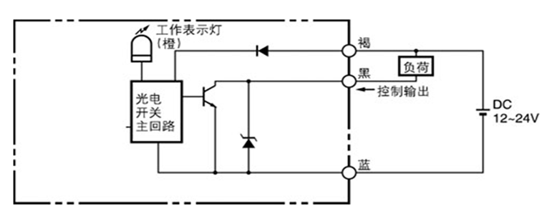
JGTB-R200P PNP型号
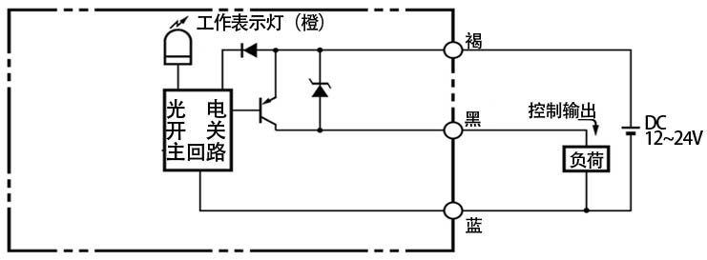

设置灵敏度
一点校准:
- 固定好传感器与反光板厚，之间没有任何物体时，按下SET按键
- 当SET按键按下0--3秒内松开，绿色红色指示灯快速闪烁， 此时自学习完成。设定的灵敏度最高，可以检测透光率超过98%以内的透明薄膜。
- 当SET按键按下3--5秒内松开，绿色红色指示灯慢速闪烁， 此时自学习完成。设定的灵敏度低一些，可以检测透光率超过93%以内的透明产品。
- 当SET按键按下5秒以上才松开，只有绿色指示灯慢速闪烁，此时设定LON常开或DON常闭切换。出厂时默认为DON.设定完成常开或常闭后，往往要重新自学习一下
- 白线接蓝线，也可以进行外部自学习。自学习的方法与按下SET按键一样

产品保证书
参考产品样本订购本公司产品时, 当报价表、合同、规格书等没有提及特别说明事项时, 适用以下的保证内容、免责事项、适合用途的条件等。
请务必在确认以下内容后进行订货。
1、保质期
保质期为一年，从产品发送到购买方指定地点之日算起。
2、保证范围
在上述保证期限内由于本公司的责任造成所购商品故障的情况下, 本公司负责免费修理产品。
但故障是由以下原因引起时, 则不属于保证对象范围:
- 在本公司产品说明书所述条件·环境·使用方法以外的情况下使用而引起的故障
- 非本公司原因引起的故障
3)非本公司进行的改造和修理引起的故障
4)进行了本公司记述使用方法以外的使用
5)货品发货后, 因无法预见的科学水平可能引起问题时
6)其它由于天灾、灾害等非本公司负责的因素造成的故障
同时, 上述保证仅指本公司产品本身, 由于本公司产品故障所引起的损害排除在保证对象以外。
3、责任限定
1)因本公司产品引起的特别损失、间接损失、及其他相关损失（设备损坏、机会丧失、利润损失）等情况, 本公司不承担任何责任。
2)使用可编程设备时, 因非本公司人员进行的编程, 或者由此所引起的后果, 本公司不承担任何责任。
4、适合用途、条件
1)本公司产品是针对一般行业的通用产品设计生产的，因此，我公司产品不得用于下列应用且不适合其使用。如需用于下述场合时, 请与本公司销售人员商谈, 确认产品规格书, 并应选择额定·性能有一定余地的产品, 同时应当考虑各种安全对策, 即使发生故障, 也能将危险降低到最小程度的安全回路等。
a.对生命及财产有严重影响的设施，如原子能控制设备、焚烧设备、铁路·航空·车辆设备、医疗设备、娱乐设备、安全装置以及必须符合行政机关和个别行业特殊规定的设备。
b.公共事业如煤气、自来水、电力的供应系统、24小时连续运转系统等要求高可靠性的设备。
c.可能危及人身财产的系统、设备、装置。
d.相似或类似条件的户外使用。
2)当用户将本公司产品用于与人身财产安全密切相关的场合时, 应做到明确系统整体的危险性, 为确保安全性应采用特殊的冗余设计, 同时按照本公司产品在该系统中的适用目的, 做到配套的配电·设置等。
3)请务必遵守各项使用注意事项和使用禁止事项, 避免发生不正确使用以及由第三者造成的损害。
5、服务范围
本公司的产品价格不包含技术人员的派遣费等服务费用, 如有这方面的需求,可联系协商。

